Определение чувствительности микроорганизмов к антибиотикам.
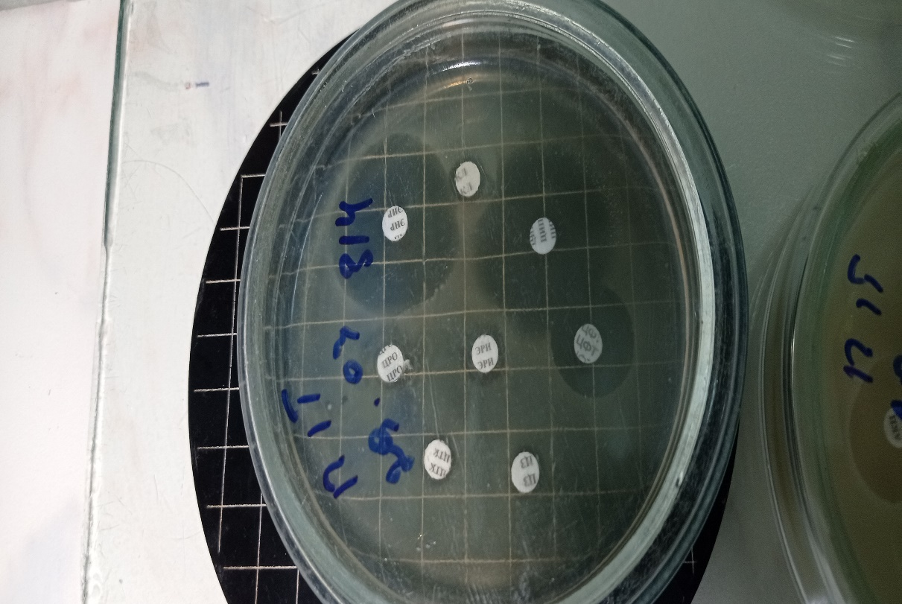

Культуральное бактериологическое исследование (посев на питательные среды, бак.посев) позволяет получить непосредственно культуру микроорганизма – возбудителя данной инфекции. Выделив культуру, ее можно во-первых, точно идентифицировать (определить вид микроба), а во-вторых определить ее чувствительность к лекарственным препаратам – антибиотикам (антибактериальным препаратам) и бактериофагам.
Этот тест (определение антибиотикочувствительности, «подтитровка антибиотиков») имеет важнейшее значение для последующего лечения, т.к. позволяет выбрать препарат, максимально подходящий для лечения конкретного возбудителя. Необходимость такого анализа связана с тем, что даже бактерии одного вида, но выделенные от разных животных (разные штаммы) могут отличаться по спектру чувствительности. Сегодня выпускаются десятки наименований антибиотиков (АБ), относящиеся по своему строению к различным группам. Например, для лечения стафилококка могут применяться препараты как минимум девяти фармакологических групп, каждая из которых включает несколько наименований. Выбрать из них оптимальный для лечения конкретного возбудителя – непростая задача, решить которую невозможно без определения антибиотикочувствительности.
Характерная особенность современных возбудителей – частая встречаемость высокоустойчивых (мультирезистентных) штаммов микроорганизмов. Они проявляют устойчивость к действию различных групп антибиотиков – одной или сразу нескольких. Например, грамотрицательные бактерии семейства Enterobacteriaceae (к ним относятся такие распространенные возбудители как Escherichia coli, Klebsiella pneumoniae, Pseudomonas aeruginosa) образуют ферменты БЛРС – беталактамазы расширенного спектра. Эти ферменты нейтрализуют действие бета-лактамных антибиотиков (пенициллинов и цефалоспоринов). У штаммов стафилококков также существует механизм резистентности, маркерным признаком которого является устойчивость к метициллину. МРС – метициллинрезистентные стафилококки – проявляют устойчивость ко всем бета-лактамным антибиотикам. Среди энтерококков растет количество полирезистентных штаммов, устойчивых в том числе и к ванкомицину (препарату выбора).
В ходе бактериологического исследования в ОБУ " Боровичская межрайветлаборатория»" у микроорганизмов проводят определение указанных маркеров резистентности, и дают результаты в заключении. Это дает информацию лечащему врачу, антибиотики каких групп будут эффективны, какие будут бесполезны. В лабораторной практике нередки случаи, когда возбудитель устойчив почти ко всем протестированным антибиотикам, за исключением 1-2 препаратов.
В нашей лаборатории определение чувствительности к антибиотикампроводят диско-диффузионным методом, используя стандартизованные питательные среды и стандартизованные диски с антибиотиками. Используют 18 наименований антибиотиков –для грамположительных (Гр+) и грамотрицательных (Гр-) микроорганизмов.
1.Азитромицин (арн) | 10.Цефазолин (цз)
2. Амоксициллин (акц) | 11.Цефалотин (цфт)
3.Бензилпенициллин (пен) | 12.Цефотаксим (цтк)
4.Гентамицин (ген) | 13.Цефтриаксон (цро)
5.Левомицетин (лев) | 14.Ципрофлоксацин (цип)
6.Линкомицин (лин) | 15.Энрофлоксацин (энр)
7.Стрептомицин (стр 300) | 16.Эритромицин (эри)
8.Тетрациклин (тет) | 17.Ампициллин (амп)
9.Тилозин (тлз) | 18.Клиндамицин (кл)
Если от животного выделено несколько культур микроорганизмов, чувствительность к АБ определяется индивидуально к каждой из них. Результаты лаборатория выдает по общепринятой градации: «Ч» — культура чувствительна к антибиотику; «П» — промежуточный уровень чувствительности; «У» — культура устойчива.
Итак, по результатам лабораторного бактериологического исследования лечащий ветеринарный врач получает на руки информацию, необходимую для эффективного лечения конкретной инфекции. Традиционный подход (сначала лечим тем, что есть, потом диагностируем) постепенно уходит из практики. Препараты широкого спектра, на которые привыкли надеяться лечащие ветеринарные врачи, все чаще дают сбои, в силу распространения высокоустойчивых штаммов. Кроме того, лечение животного неспецифическим антибиотиком ведет к тому, что нормальная микрофлора организма сильно страдает, а патогенная флора адаптируется к антибиотикам, приобретает устойчивость, и вылечить такое животное в дальнейшем будет крайне сложно.
Очевидно, что в экстренных случаях, при критических состояниях у врача нет времени дожидаться результатов анализов. Однако в остальных случаях потраченное на анализ время окупится гораздо быстрее, чем длительное лечение неэффективным препаратом.

